Miércoles
06
de julio

Quinto de Primaria
Geografía

Factores que influyen en la calidad de vida

Aprendizaje esperado: compara la calidad de vida de los continentes a partir de los ingresos, empleo, salud y ambiente de la población.

Énfasis: distingue factores de la calidad de vida en los continentes (ingresos, empleo, salud, educación y ambiente).

¿Qué vamos a aprender?

Aprenderás los factores que afectan en la calidad de vida en los continentes: Ingresos, empleo, salud, educación y ambiente.

¿Qué hacemos?

En la sesión de hoy nos toca abordar un tema muy importante: Los factores que afectan la calidad de vida de la población en los distintos continentes.

Para dar inicio y para continuar viajando por el mundo y conociendo nuevos contextos, te quiero compartir estas fotografías que nos envió nuestro amigo Santiago, que es voluntario de un organismo internacional que busca que los países adquieran el conocimiento, la experiencia y los recursos necesarios para ayudar a que la población tenga un futuro mejor.

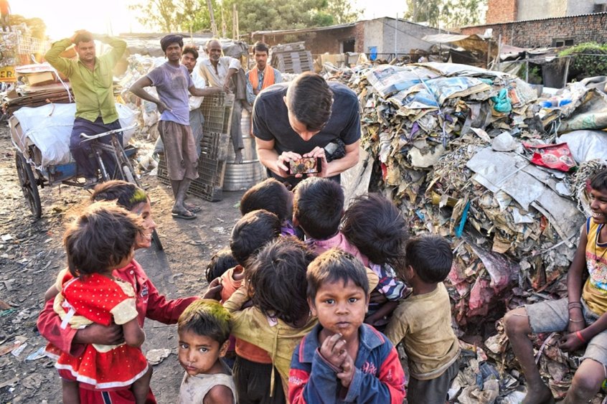

Es el continente asiático, en India, en una de las regiones de este país con mayores carencias socioeconómicas.

Allá está Santiago con unos niños, les está enseñando, a través de un video por celular, la importancia de la higiene personal para mejorar la salud, sobre todo ahora que estamos en contingencia por la pandemia de Covid-19

La situación no es fácil, India enfrenta la peor crisis hídrica de su historia, millones de personas lidian con la escasez de agua por suministro inadecuado, o por contaminación de este recurso. A pesar de que muchos de los ríos son sagrados para la población de India, presentan altos niveles de contaminación, ya que en sus aguas se vierte el drenaje urbano, desechos animales, pesticidas, fertilizantes, metales industriales y hasta cenizas de cuerpos cremados.

Aunado a esto, 200 millones de habitantes en este país viven en pobreza extrema, lo que quiere decir que tienen un ingreso diario de menos de un dólar con 90 centavos diarios, equivalente a 39 pesos mexicanos y muchos de ellos, sobre todo en el medio rural, viven en casas con techos de plástico, ramas, lámina, piso de tierra y sin ningún tipo de servicio.

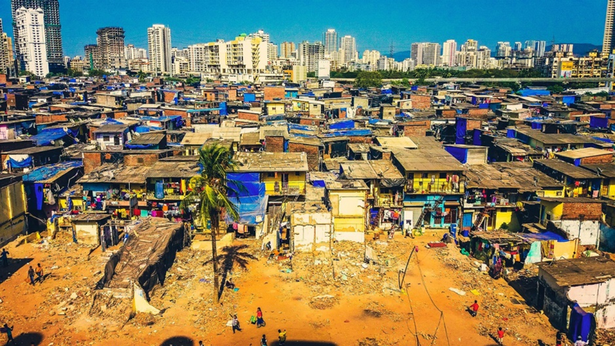

En la imagen estas observando el medio urbano de India. En Mumbai, la capital del estado indio de Maharashtra, donde puedes ver las grandes asimetrías en el ingreso de la población. Al fondo reconocemos grandes edificaciones, por lo que suponemos habrá presencia de población con altos ingresos y la población con más bajos recursos habita en las casas que se ven al frente, la calidad y el tipo de material de las construcciones nos lo indica.

Adentrémonos ahora hacia esta gran ciudad.

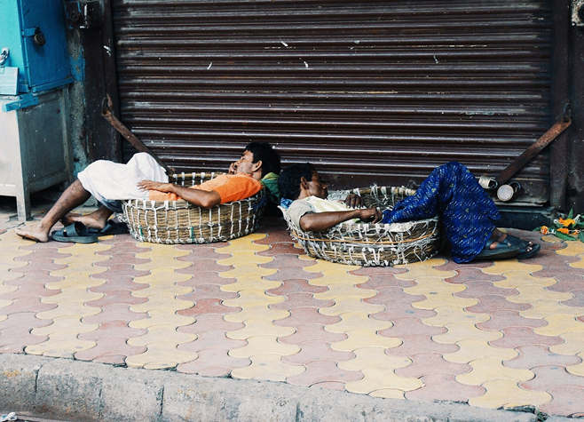

En India hay gran proporción de población en situación de calle. La tasa de desempleo en los últimos años ha ido en aumento, para muchos, la situación se ha vuelto insostenible, incluso han tenido que salirse de sus antiguas casas por la imposibilidad de continuar pagando servicios.

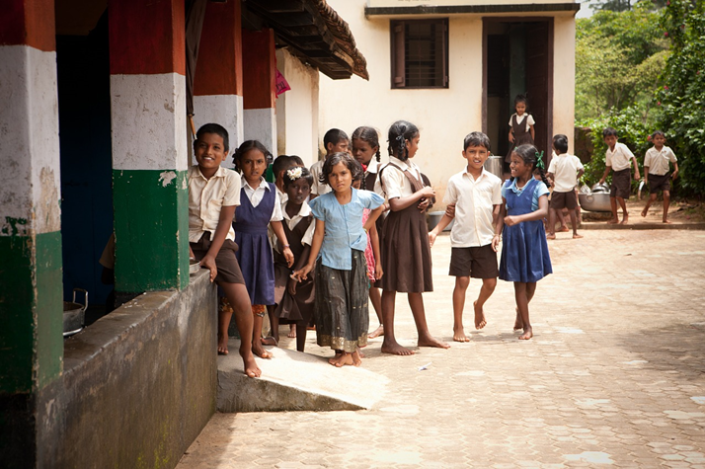

Ahora estas observando una escuela primaria en Mumbai, los niños y las niñas están en su descanso. A pesar de todo este contexto, que hemos visto, en materia educativa este país ha avanzado en disminuir el rezago, aunque hay mucho por hacer todavía.

Como pudiste observar, en India hay mucha pobreza, bajos ingresos, problemas de desempleo y salud, además de tener un grave problema de contaminación de sus ríos; pero lo bueno fue su mejora educativa. Lamentablemente gran parte de la población de India tiene estas condiciones de vida, aunque no toda su población; recordemos de la sesión pasada que, según el valor del PIB, India es la quinta economía más importante en el mundo, pero como tiene gran cantidad de población, más de 1,300 millones de personas, su PIB per cápita diario es apenas de 6 dólares, aproximadamente 122 pesos mexicanos.

Todas esas características que observaste: ingresos, empleo, salud, condiciones ambientales y educación son factores que impactan en la calidad de vida de la población.

Calidad de vida es el concepto en torno al cual estaremos trabajando en la sesión de hoy e identificaremos la manera en que esos factores influyen en ella.
Definamos lo que es calidad de vida para comprender un poco más la situación.

La calidad de vida es el conjunto de condiciones que se requieren para que las personas se desarrollen de manera integral y cubran sus necesidades de forma digna y satisfactoria. En otras palabras, es el grado de satisfacción de las necesidades de las personas.

Son varios los factores que influyen para que una persona pueda tener una mejor calidad de vida: El ingreso, la salud, el empleo, la educación, las condiciones medio ambientales, así como, la seguridad, la vivienda digna, las mismas oportunidades para hombres que para mujeres, los derechos humanos, el bienestar psicológico, la democracia, y muchos otros factores.

Para redondear esta idea, te pido por favor, que abras tu libro de Geografía en la página 150 si no lo tienes a la mano, te invito a leer el siguiente párrafo.

“La calidad de vida se relaciona con el medio natural y con las condiciones sociales, económicas y políticas de cada país. En general, todos los aspectos que influyen en el desarrollo familiar y social determinan si la población goza de una buena o mala calidad de vida. Según la Organización Mundial de la Salud -OMS-, la calidad de vida tiene que ver con la salud física de la persona, su estado psicológico, su nivel de independencia -política y económica-, sus relaciones sociales y su vínculo con el ambiente”.

https://libros.conaliteg.gob.mx/20/P5GEA.htm#page/150

Como pudiste ver, existen diversos factores que condicionan la calidad de vida de la población, sin embargo, nosotros ahora, nos vamos a centrar en cinco de ellos: Ingreso, salud, educación, empleo y condiciones ambientales.

Comencemos con el ingreso.

En la sesión pasada vimos cómo el ingreso es un indicador que sirve para medir la prosperidad de los países y que contribuye a mejorar el nivel de vida de la población ya que, a través de él, podemos satisfacer nuestras necesidades materiales como comprar vestidos, alimentos, pagar los servicios, la renta de la casa, hacer nuestros ahorros, etcétera.

Al tener un mayor poder de compra es posible acceder a una mayor cantidad de bienes y servicios. Te pongo un ejemplo, mi amiga Martha, en Vietnam, al sureste del continente asiático, tenía un pequeño negocio de venta de hilos, manualidades y artesanías textiles. Ella obtenía ingresos a partir de las ventas de los productos que elaboraba, sin embargo, no siempre le iba bien, pues producía muy poco; había veces que para fin de mes no completaba para sus gastos y no podía comprar los medicamentos para su abuela. Fue hasta que pudo conseguir un crédito, e invertir en contratar más personas que le ayudaran, que comenzó a tener mayores ganancias económicas y a crear una gran empresa, situación que le permitió mejorar su nivel de vida.

Además, Martha contribuyó a generar empleos, lo que le retribuyó en ganancias, pero, además, al emplear a más personas contribuyó a mejorar las condiciones de vida de numerosas familias.

Ahora bien, estos factores no son los únicos para poder contar con una buena calidad de vida. Observa la siguiente imagen. Es una de las calles de la comunidad donde vive Martha.

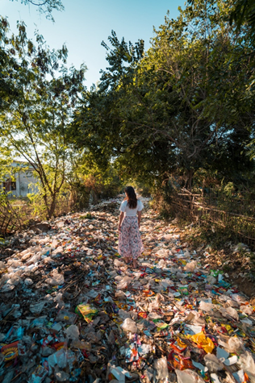

Está llena de basura, ya me imagino el olor; además de que las moscas, ratas y cucarachas, al vivir en un entorno así, pueden acarrear muchas enfermedades.

Como puedes ver, las condiciones del medio ambiente y salud también son factores para una mejor calidad de vida, por ejemplo, no basta que Martha tenga un buen ingreso, de nada sirve para su calidad de vida si diariamente tiene que cerrar las ventanas de su casa por el mal olor que despide la basura, o tiene que sufrir constantes infecciones estomacales, en piel y ojos por las condiciones de insalubridad o por ejemplo, el caso de India que comentábamos al inicio.

Observa la siguiente imagen.

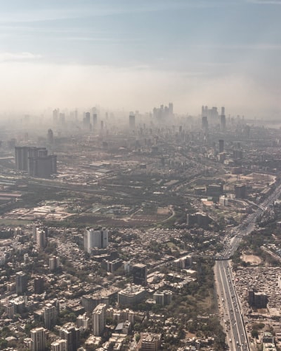
Mumbai, en India, es una de las ciudades con mayor contaminación del aire en el mundo, ocasionada por los desechos que arrojan las industrias al ambiente, las malas condiciones del transporte y las escasas o nulas políticas ambientales para regular la situación. Inclusive, al año, mueren o enferman miles de personas por el aire tóxico y lleno de partículas que respiran, es un grave problema de salud pública.

En este contexto, a pesar de que India tenga un PIB de los más elevados en el mundo, la calidad de vida de su población disminuye por los altos índices de contaminación y los problemas de salud asociados.

Se me viene a la mente también el caso de mi tía Ángela que vive en Brasil, donde la deforestación de la selva ha generado graves problemas en su comunidad. Cada vez son más frecuentes los deslaves que obstruyen los caminos de acceso a su localidad, antes, cuando la selva se conservaba, las raíces de los árboles sujetaban el suelo y evitaban los procesos de erosión, ahora, cada vez que sucede una lluvia intensa hay derrumbes que ponen en peligro a la población, además, el clima ha cambiado, hace más calor y hay mayor cantidad de incendios, pero lo peor es que han visto que ha disminuido drásticamente el caudal de agua de los ríos y han tenido que comenzar a traer agua de otros sitios para poder cubrir sus necesidades básicas.

La conservación de nuestras regiones naturales, la calidad del aire y la contaminación en general, el acceso al agua potable, la pérdida de biodiversidad, son algunos de los aspectos a considerar para poder contar con una mejor calidad de vida.

La protección y cuidado de nuestro medio ambiente nos genera grandes beneficios, no solo económicos por el uso que le damos a los recursos naturales, sino también en el aspecto prioritario como es la calidad de vida.

El factor salud es también un aspecto para considerar en este tema. Ejercitarnos con regularidad, tener una adecuada alimentación para mantener nuestro cuerpo sano, poder acceder a servicios de salud de calidad, que cuenten con la suficiente infraestructura y tecnología para atender las necesidades de la población, contar con medicamentos, así como con personal de salud suficientemente capacitado, son algunos aspectos que contribuyen para acceder a una vida larga y saludable, tal como sucede Japón. En este país del continente asiático, gran parte de su población es longeva y goza de buena salud.

La población japonesa cuenta con una cultura muy arraigada del deporte, además de que sus hábitos alimenticios son saludables. Aunado a ello, su sistema sanitario es uno de los más eficientes del mundo, la mayoría de su población cuenta con seguro médico y el gobierno invierte gran parte de su presupuesto en este sector.

Mis primos Elena y Agustín, hace un par de años, viajaron de vacaciones a Okinawa, allá en Japón, y se sorprendieron de ver la gran cantidad de adultos mayores haciendo ejercicio en los parques, gozando de excelente salud, con un aspecto muy juvenil y de mucha energía. Percibieron también que la alimentación de los pobladores de Okinawa estaba basada en el pescado, verduras, algas marinas, arroz cocinado al vapor, té verde y, me decían, que todo estaba delicioso y que se la pasaron muy contentos.

Okinawa destaca por tener la esperanza de vida más alta del mundo, superando los 100 años una gran parte de su población y lo mejor es que con salud.

Las condiciones educativas de la población son importantísimas para acceder a una mejor calidad de vida, por ejemplo, veamos el caso de Sudáfrica, en el continente africano. Según datos recientes, este país tiene uno de los sistemas educativos más ineficientes del mundo; el 78% de los escolares sudafricanos no entienden lo que leen y solo el 2% alcanza los estándares de referencia internacional sobre capacidad lectora y estos problemas educativos van generando retraso escolar y, a la larga, son causa de abandono escolar.

Casi la mitad de los estudiantes sudafricanos abandonan la escuela sin haber terminado la primaria y el hecho de que tantos niños sudafricanos no dominen la lectura en sus años escolares tiene consecuencias de largo alcance para su futuro y para el país.

Actualmente, Sudáfrica tiene uno de los niveles más altos de desempleo a nivel mundial y se prevé que, a corto plazo, una alta proporción de los actuales estudiantes sudafricanos engrosen las listas de los desempleados o trabajadores mal pagados en el país.

Todos estos factores que hemos analizado se encuentran interrelacionados y todos son igual de importantes.

Hay países de los diferentes continentes que presentan deficiencias en los cinco factores y corresponden a los países con más baja calidad de vida y, en contraste, hay países que se encuentran bien posicionados en cada uno de estos aspectos.

En la próxima sesión, reconoceremos cuáles son estos en concreto y estableceremos comparaciones.

Para concluir la sesión de hoy, te invito a observar el siguiente video del minuto 01:20 al 05:12 y del minuto 05: 27 al 06:00 que conforma un resumen de lo que vimos en esta clase.

- Calidad de vida.
https://youtu.be/WWXllBLfMzE?t=80

El reto de hoy:

Te invito a reflexionar sobre cómo son los factores de la calidad de vida que hemos presentado y cómo influyen en su comunidad.

Comenta con tus familiares, tu maestra o maestro lo que aprendiste.

¡Buen trabajo!

Gracias por tu esfuerzo.

Para saber más:
Lecturas

https://libros.conaliteg.gob.mx/20/P5GEA.htm

https://libros.conaliteg.gob.mx/20/P5AGA.htm

